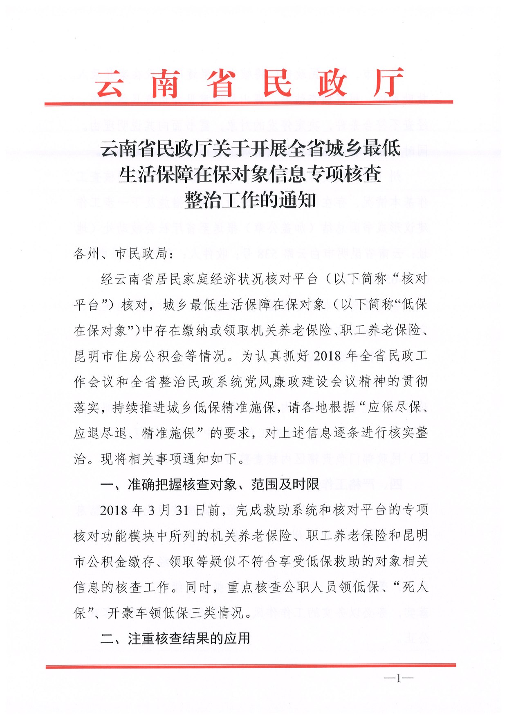

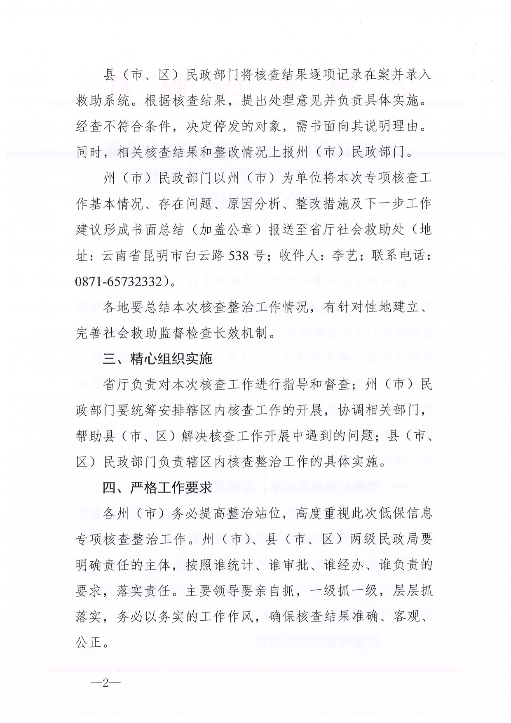
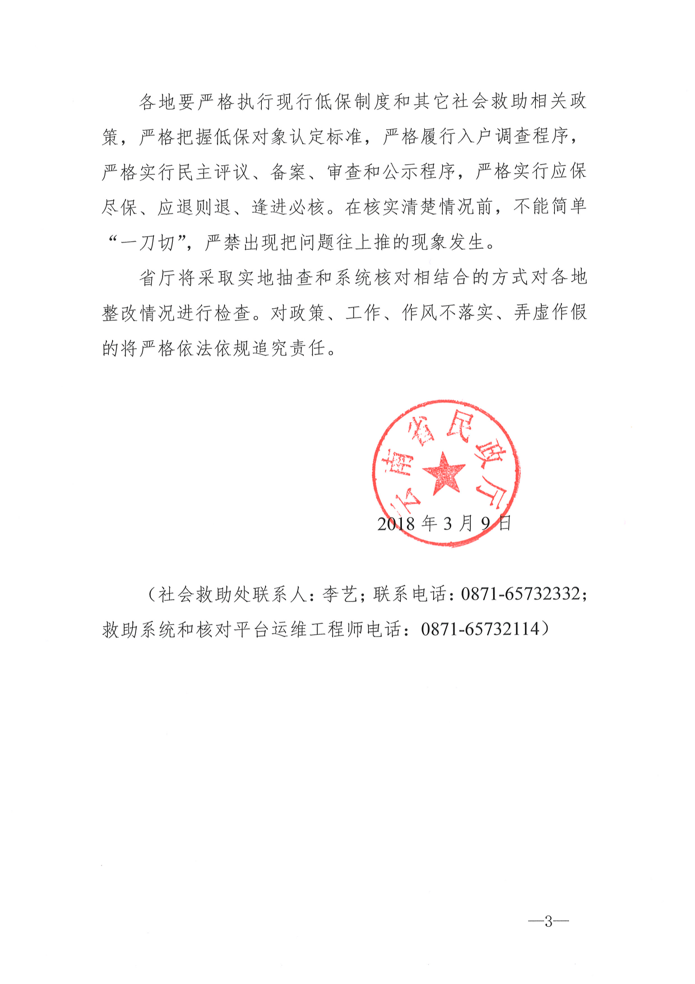
附件2：
新平县城乡低保在保对象信息专项核查统计表
单位： |  |  | 填报日期：
内 容 | 专项核查前人数（人） | 核查清退（人） | 保留享受低保待遇（人） | 备注
在保对象中机关养老保险缴存、领取等疑似不符合享受低保救助
在保对象中职工养老保险缴存、领取等疑似不符合享受低保救助
在保对象中昆明市公积金缴存、领取等疑似不符合享受低保救助
公职人员领取低保
“死人保”、开豪车领取低保等情况
合 计
负责人： 审核人： 填表人：

